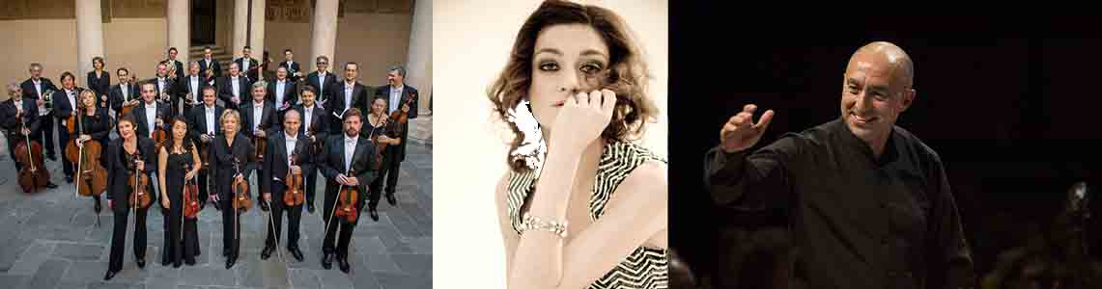

50ª Stagione concertistica dell'Orchestra di Padova e del Veneto:

Marco Angius dirige La Sinfonia n. 1 di Mahler,
la Sinfonia dalla Luisa Miller di Verdi e le Folk Songs di Berio

Padova, Auditorium Pollini
venerdì 29 gennaio 2016, ore 20.45

Il terzo concerto del Percorso Mahler, concepito da Marco Angius come filo conduttore della 50ª Stagione concertistica dell'Orchestra di Padova e del Veneto, avrà luogo venerdì 29 gennaio 2016, alle ore 20.45, all’Auditorium Pollini di Padova.

Per l'occasione il Maestro Angius, che oltre a coprire la carica di direttore della Fondazione OPV, è una delle bacchette più autorevoli del repertorio moderno e contemporaneo, dirigerà la Sinfonia n.1 di Gustav Mahler (nella versione di Klaus Simon) preceduta dalla Sinfonia della Luisa Miller di Giuseppe Verdi e dalle Folk Songs di Luciano Berio. I canti popolari rielaborati da Berio saranno affidati alla voce di Cristina Zavalloni, mezzosoprano, compositrice, figura poliedrica di musicista capace di spaziare dal belcanto al jazz.

Un programma apparentemente eterogeneo, ma che in realtà, come spiega il Maestro Angius: «relaziona tre compositori in modo trasversale e profondo: Mahler era anche direttore di opere verdiane, Berio, a sua volta, ha trascritto e orchestrato diversi Lieder mahleriani e le Otto romanze di Verdi (oltre che il terzo movimento della Seconda di Mahler presentato in apertura della Stagione OPV e riletto da Berio nella sua Sinfonia del 1969). Echi verdiani, inoltre, si possono individuare nella strumentazione e nel carattere di numerosi passaggi della Prima Sinfonia di Mahler».

Il concerto si aprirà così con una delle più riuscite sinfonie d'opera di Giuseppe Verdi. Tragedia romantica di amore e morte, ricavata Kabale und Liebe (Amore e raggiro) di Schiller, Luisa Miller (1849) ridimensiona la portata politica del dramma originale: è un'opera intimista, incentrata sul tormento amoroso della protagonista. La particolare tinta lirica e patetica, presente nei momenti cruciali di questo lavoro, spinge Verdi a interessarsi alla ricerca di soluzioni timbriche originali e di un uso del colore orchestrale al di fuori della tradizione melodrammatica italiana.
Nella Sinfonia iniziale, in particolare, il compositore supera definitivamente il colore brillante e un po' fragoroso della tradizione rossiniana per accostarsi a una strumentazione di tipo più nordeuropeo. Non presenta il solito pot-pourri di temi dell'opera, ma focalizza l'attenzione sulla “tinta” del dramma attraverso un singolo movimento e un unico tema principale. Protagonista recondito di questa pagina è inoltre il silenzio: la sospensione acustica viene usata da Verdi come dato drammaturgico, oltre che compositivo, nel creare echi interiori e attese misteriose.

Il programma proseguirà quindi con le Folk Songs di Luciano Berio. L'interesse del compositore per la musica e in particolare per la vocalità folclorica, si inserisce in un clima culturale estremamente attento ai rapporti tra colto e popolare e si manifesta in diversi lavori, tra cui appunto le Folk Songs, composte nel 1964 per voce e 7 strumenti, e riarrangiate nel 1973 per voce e orchestra da camera. Si tratta di 11 canti popolari appartenenti alla tradizione orale di diversi Paesi (dagli Stati Uniti all'Armenia, dalla Provenza alla Sicilia, alla Sardegna), scelti ed elaborati da Berio per la versatile voce mezzosopranile di Cathy Barberian, sua prima moglie e grande interprete della musica contemporanea del dopoguerra (per lei scrivono anche Stravinskij, Henze, Cage).
Lo stesso compositore dichiara che il suo è un approccio analitico alla canzone popolare, che fa uso di modalità di strumentazione e di tecniche vocali vicine a quelle dei contesti di origine delle singole “canzoni”, in contrapposizione all’uso di eseguire canti popolari con l’accompagnamento del pianoforte.

Anche nella Sinfonia n. 1 in re maggiore di Gustav Mahler, che verrà diretta da Marco Angius nella versione di Klaus Simon, ritroviamo una particolare predilezione per i temi popolari. Composta tra il 1885 e il 1888, e soggetta a lunghi ripensamenti, la partitura mescola infatti le strutture più raffinate del sinfonismo tedesco con i movimenti di marcia, il liederismo con la canzone popolare: scelte che concorrono a creare, attraverso forti dislivelli, una nuova estetica in campo sinfonico. La Prima di Mahler è insomma un'opera legata in qualche modo al patrimonio della civiltà contadina e nella quale il senso della tragedia e il pessimismo sono ancora mediati dalla fiaba.
Sottotitolata in un primo momento “Titan”, in omaggio all'omonimo romanzo di Jean Paul, la partitura nasce come poema sinfonico in cinque movimenti e con un preciso “programma” musicale incentrato sul rapporto fra uomo e natura, successivamente abolito dal compositore. In occasione dell'esecuzione avvenuta a Berlino nel 1896, i titoli illustrativi scompaiono del tutto e l'opera viene presentata nella sua veste definitiva, ridotta a quattro movimenti dopo la soppressione dell'Andante Blumine.
L'ingresso di Mahler nel mondo sinfonico si muove quindi in direzione della ricomposizione dell'antitesi fra “musica a programma” e “musica pura”, o meglio del suo superamento, attraverso la definizione di una partitura che rappresenta qualcosa di radicalmente nuovo rispetto alla sinfonia del passato.

Info: www.opvorchestra.it, tel. 049 656848

Ufficio stampa
Alessandra Canella
Via delle Belle Parti 17
35139 Padova
348-3423647
opvorchestra@studiopierrepi.it
www.studiopierrepi.it

